Eksamensopgaver med tredjegradspolynomier
D1 opgave uden hjælpemidler
2.D1.1
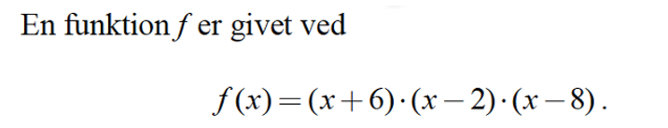
- Bestem rødderne
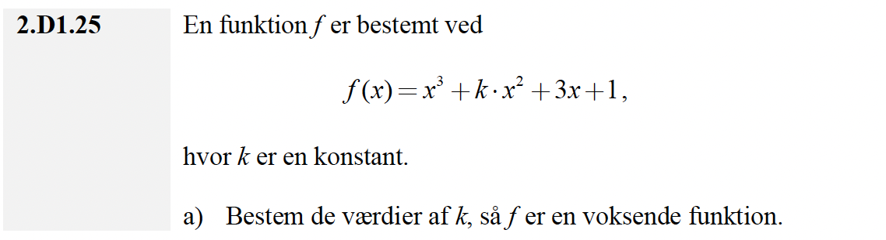
Svær, find svaret ved at løse den i GeoGebra og forsøg derefter med en håndholdt løsning

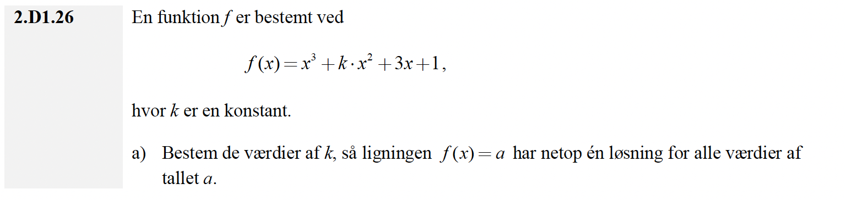
Svær, find svaret ved at løse den i GeoGebra og forsøg derefter med en håndholdt løsning
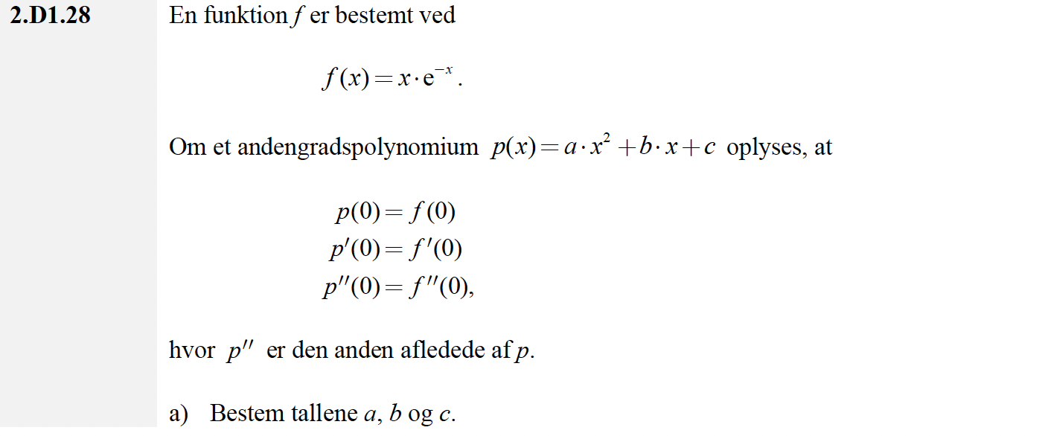
Brug $f\left(x\right)=e^{x}$ i stedet for $f\left(x\right)=xe^{-x}$

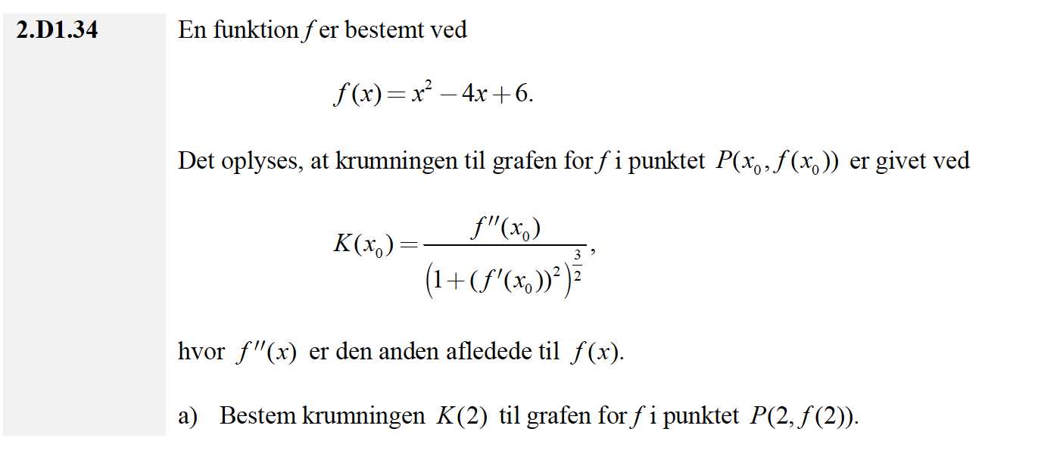
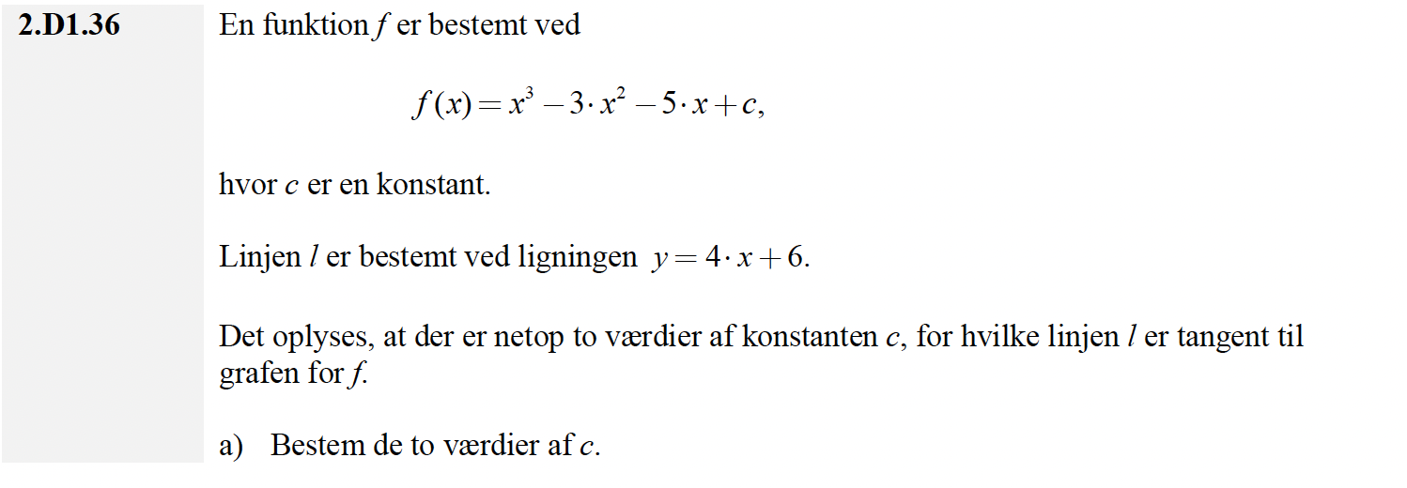
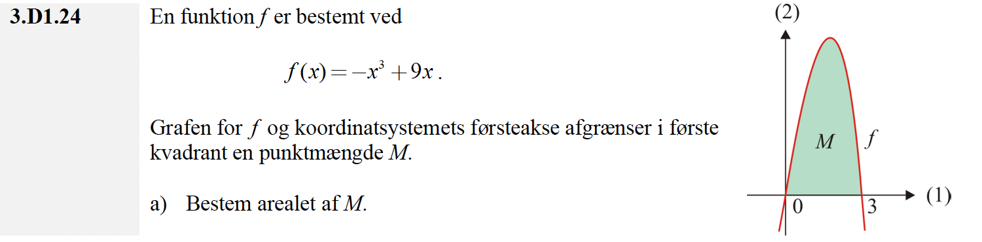
Brug $f\left(x\right)=-x^{2}+3x$ i stedet for $f\left(x\right)=-x^{3}+9x$

D2 opgaver med hjælpemidler
